**Atividade 03: Equipe - Elaborar Wireframes**

<https://ubec.lms.works/lms/recursos/ads-e-si-turma-1-manha-276/desenvolvimento-modelagem-e-projeto-sprint-2-06-a-18-de-abril-1108/visualizar/atividade-03-equipe-elaborar-wireframes-2870>

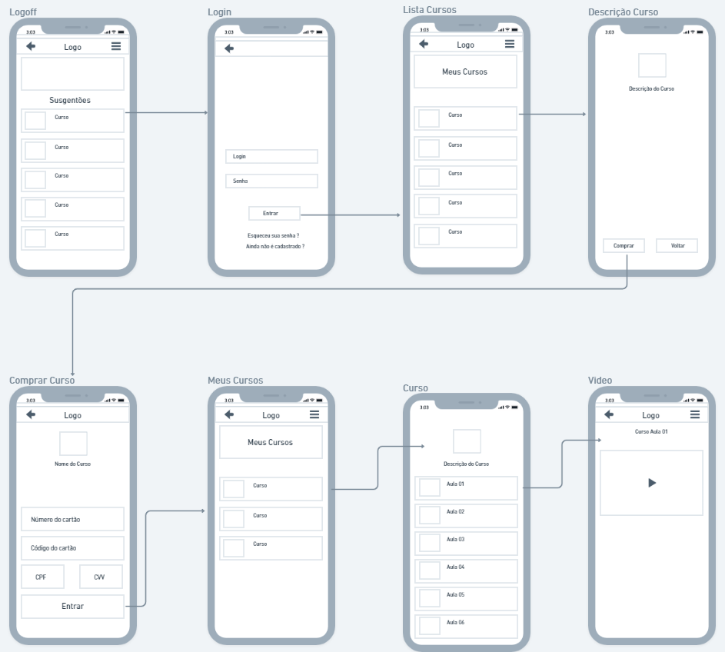

<https://whimsical.com/25eKUT3W2toTxPvRLkDd1g#7YNFXnKbYn66Gn5kNoU3E>